**目录**

一、 项目概述 6

二、 项目团队 7

（一） 名称介绍 7

（二） 团队介绍 7

三、 市场分析 9

(一) 市场概述 9

(二) 市场需求分析 9

1. 需求趋势 9

2. 市场细分 10

3. 需求方面 10

4. 需求预测 12

(三) 竞争分析 14

1) 论坛讨论： 15

2) 学业服务： 15

3）二手交易： 15

4）竞争优势： 15

(四) 市场机会和威胁分析 15

(五) 客户分析 16

(六) 市场定位 16

(七) SWOT分析 17

1. 优势： 17

2. 劣势： 17

3. 机会： 17

(八) 市场营销策略 17

1. 市场推广： 17

2. 定价策略： 17

(九) 总结 17

四、 产品描述 18

（一） Q友搭 19

1. 创立房间 21

2. 私聊服务 21

3. 公屏聊天 22

4. 监督服务 22

5. 房间置顶服务 22

6. Q友搭分区 22

（二） 遇见星球 25

1. 交友匹配 25

2. 遇见浪漫 25

3. 漂流瓶 25

4. 运势占卜 25

（三） 小Q论坛 29

1. 求助问答 29

2. 校地图 29

3. 校通讯录 29

4. 校历 30

5. 组织社团 30

6. 抽奖活动 30

（四） Q集市 31

1. 仅限校内人员参与 32

2. 闲置购物 32

3. 物品租赁 32

4. 广告位 32

5. 助力系统 32

（五） 在嘉购 32

1. 加盟入住。 32

2. 用户反馈 33

3. 优惠活动 33

4. 业务服务： 33

（六） 个人信息数据安全 36

（七） 支付保密安全 36

（八） 基于ai的扩展产品 36

（九） 心理咨询服务 36

（十） UML流程图 38

五、 运营模式 48

（一） 合作伙伴 48

1. 业务需求匹配 48

2. 可靠性和信誉度 48

3. 安全与合规性 48

4. 成本效益。 48

（二） 人员配置 48

（三） 营销策略 48

1. 目标市场定位 49

2. 品牌建设 49

3. 内容营销 49

4. 社交媒体营销 49

5. 数据分析和优化 49

6. 合作伙伴营销 49

7. 广告投放 49

（四） 客户服务 49

1. 在线客服支持 49

2. 投诉处理机制 50

3. 安全和隐私保护 50

4. 反馈收集和处理 50

六、 可行性分析 51

（一） 技术可行性 51

（二） 经济可行性 51

1.列出成本 51

2.估算收益 52

3.风险分析 54

4.投资回报预测 54

（三） 法律和法规可行性 55

（四） 组织和管理可行性 57

七、 财务计划 59

（一） 收入评测 59

（二） 成本估算 59

（三） 毛利润 59

（四） 投资需求 59

（五） 毛利润率 59

（六） 风险评估及应对策略： 59

1、内部风险 59

2、外部风险 60

（七） 财务战略 60

1. 资本结构管理 60

2. 资金筹备与管理 60

3. 投资决策 60

4. 财务风险管理 60

5. 分红政策 60

6. 绩效管理 60

7. 税务规划 60

（八） 财务目标 60

1. 盈利目标 60

2. 成本控制目标 60

3. 资本结构目标 60

4. 现金流目标 61

5. 投资回报目标 61

6. 财务健康目标 61

7. 股东回报目标 61

8. 市场价值目标 61

八、 总结 62

九、 附录 62

# **一、**项目概述

本项目旨在开发一款基于微信小程序的校内综合服务平台，名为“小Q社区综合服务平台”,简称“小Q社区”。该平台致力于为在校师生提供一个全面、高效、安全的校内生活服务解决方案。服务内容涵盖教务系统集成（包括课表、成绩查询、学业警示、师生互动及学术监测）、社交互动（兴趣匹配聊天、学习互助问答）、二手交易市场、周边购物（包括学生创业服务及校内外商家合作）、心理健康咨询、AI智能问答系统以及个性化学习辅助工具（提供学习建议、计划及智能提醒）。

在深入分析当前校园环境后，我们发现学生和教师面临多重挑战，如教育系统复杂性导致的教学管理难题、信息发布渠道的冗余、教学资源分散、社交隐私安全问题、二手交易渠道有限、兼职机会稀缺及交易安全风险等。此外，现有的校内服务存在不足，无法全面满足师生的多样化需求。

针对这些问题，“小Q社区”将提供一系列创新服务和解决方案，旨在优化教育资源分配、增强社交互动的安全性与便捷性、扩展兼职与创业机会，并提升二手交易及其他校内服务的质量。我们坚信，“小Q社区”将成为校内师生生活中不可或缺的一部分，构建一个高质量、可持续发展、功能丰富的校内综合服务平台。通过这一平台，我们期望能够全面提升校内生活的便利性和安全性，满足师生的多元化需求，促进校园文化的健康发展。

# 

# 二、项目团队

## （一）名称介绍

团队名称：奇链科技工作室

公司名称：长沙迅帆信息科技有限公司

微信小程序平台总称：小Q社区综合服务平台



图1-1 小Q社区小程序图标

## （二）团队介绍

本团队由厦门大学嘉庚学院2022级机电工程与自动化学院，信息科学与技术学院学子组成。我们致力于项目的开发、运营、维护及保障等全方位工作。技术团队精通前端开发技术，如JavaScript、HTML、CSS等，专长于微信小程序的构建。后端方面，我们运用腾讯云开发、云服务器、云数据库、云函数、工作流等工具，高效完成框架搭建、数据库管理及服务器部署。同时，我们持续跟进大数据分析、AI智能模型等尖端技术，以增强小程序的个性化推荐、智能问答、学业警示及用户画像等功能。

运营团队则专注于市场分析、项目运营及商业模式的优化，涵盖微信公众号运营、广告与活动策划、业务拓展及人员管理等多个层面。我们的指导老师来自机电与自动化学院、信息科学与技术学院及创业创新教育孵化中心，他们不仅拥有深厚的技术理论基础和丰富的实践经验，还为项目的软件开发、实际操作、法律合规及公司发展提供专业的指导与实操支持。我们承诺，将以最高标准确保项目的专业性与实效性。

表1-1团队成员资料表

|  |  |  |  |  |  |  |  |
| --- | --- | --- | --- | --- | --- | --- | --- |
| 团  队  成  员 | 团队构成 | 职务 | 姓名 | 院系 | 学号 | 年级 | 联系电话 |
|  | 总负责人 | 文渝奇 | 机电工程与自动化学院 | MEE22015 | 2022 | 15073291772 |
| 开  发  团  队 | 开发团队负责人 | 胡浩明 | 信息科学与技术学院 | ROB22046 | 2022 | 13411631087 |
| 开发成员 | 蔡鸿宇 | 信息科学与技术学院 | RES23050 | 2023 | 15860806905 |
| 开发成员 | 蔡钰涵 | 信息科学与技术学院 | ROE23043 | 2023 | 19559692577 |
| 开发成员 | 林可欣 | 信息科学与技术学院 | WSE23052 | 2023 | 13696877900 |
| 运  营  团  队 | 运营团队负责人 | 文渝奇 | 机电工程与自动化学院 | MME22015 | 2022 | 15073291772 |
| 运营团队成员 | 李宇洁 | 会计与金融学院 | FNM22030 | 2022 | 18050975667 |
| 运营团队成员 | 葛其健 | 机电工程与自动化学院 | MEE22030 | 2022 | 18815226259 |

# 

# **三、**市场分析

## （一）市场概述

1、市场定义

学校社区小程序是专注于连接学校内部成员的应用程序，包括学生、教职员工和校友等，主要提供社区交友、社区论坛、二手交易，兼职信息平台等多项功能服务。以数字平台作为媒介满足学生和教职员工在校园内的社交和信息交流需求，提供便捷的校园生活服务。这种应用通常通过智能手机和其他移动设备访问，是学校社区数字化的一部分。

2、市场规模

学校社区小程序的市场规模取决于学校的规模和社区的活跃程度。大型高校内通常有大量的潜在用户群体。在小程序初期稳定后可以通过与其他校方进行合作扩大市场范围。

## （二）市场需求分析

1、需求趋势

（1）数字平台的趋势

大学生对数字平台的需求日益增长，他们希望能够通过这些平台方便地获取学习资料、参与校园活动、与同学交流、获得职业发展机会等。这些平台不仅要提供丰富多样的功能和内容，还需要具备个性化定制、实用性强、用户体验好等特点，以满足大学生多样化的需求和生活方式。

（2）校园数字化趋势

随着越来越多的学校推行数字化校园计划，学校社区小程序有机会成为校园内不可或缺的一部分，为学生和教职员工提供便捷的社交和信息交流平台。他们期望通过数字化平台实现课程管理、学术资源获取、社交互动、校园服务等方面的便利化。这种趋势不仅是对传统教育方式的补充，更是适应了年轻一代对于信息化、便捷化生活方式的追求，预示着数字化校园将成为未来高等教育发展的主流方向之一。

2、市场细分

（1）大学生社区

主要提供学校论坛，二手交易，课表查询，队友招募，线上交友，心理健康咨询，智能问答等服务。

（2）教职工社区

主要提供学校政策查询，学校通知信息，教师技术交流，班级管理等服务。

3、需求方面

（1）学习平台

在过去几年里，越来越多的大学生倾向于自主学习。这种趋势部分得益于在线教育的兴起以及信息技术的普及，使得学生能够更轻松地获取各种学习资源和工具。大学生对学习平台的需求多元，希望能够通过平台获取高质量的学习资源和个性化的学习体验，包括丰富多样的课程内容、灵活的学习方式、互动性强的学习环境，以及及时有效的学习支持和反馈机制，以满足他们在学术、职业发展和兴趣爱好方面的学习需求，提升学习效率和成就感。

（2）社交交友

在校大学生可能更需要寻找志同道合的朋友，进行学术交流、社交互动等。数字化平台可以给大学生提供交涉渠道，让本不相识的大学生在平台上互相认识，了解对方来结交朋友，比赛组队，结伴旅游等社交活动。可以更好的丰富大学生的校园生活。在校教师和教职工可能更注重便捷性和高效性，数字平台可以实时更新学校官方信息，提供技术交流场所。

（3）二手交易

随着网上交易市场越发的发达，二手交易也已然成为网络市场的另一大主流。对于学生而言，学生的经济实力有限，对于一些如电脑，机械外设，化妆品等高端产品无法随意入手，需要考虑其实用性与性价比。二手交易的好处在于对不要求“全新”“无损”等的客户提供一个更为划算的价格来缓解客户的经济消耗。大学生在学期间，常常会碰到如需购买选修专业书籍，备考资料等学习用品。对于该类产品一般不会要求其完整性，更多的关注其实用性。并且在学校中有大量的学长学姐，他们有着充足的经验可以给学弟学妹提供意见以及可以将自己购买的用品低价卖给学弟学妹。不仅可以回收部分资金，还可以解决学弟学妹的燃眉之急。在学校论坛上也有不少人寻求二手交易，有着相当可观的潜在客户且持续上升。

（4）兼职信息平台

在校大学生中不乏有勤工俭学和兼职需求的大学生，数字平台可以更好的呈现出兼职的内容，地点，要求以及报酬明细等，能更好的给大学生提供信息方便大学生选择。大学生对兼职信息平台的需求呈现多方面需求，包括灵活的工作机会、个性化的职位匹配、安全的工作环境与信誉评价、以及提供学习成长机会和便捷使用体验等。他们希望通过这些平台找到符合自身条件和兴趣的兼职工作，以解决经济压力，积累经验，促进个人成长和发展。

（5）心理健康咨询

心理健康是个人整体健康的重要组成部分，它与个体的情绪状态、认知功能、身体健康、社交关系和生活质量密切相关。具有良好心理健康的个体通常能够更有效地应对生活中的各种挑战和压力，他们拥有更强大的情绪调节能力，能够更好地处理负面情绪，如焦虑和抑郁。此外，他们还表现出更好的认知功能，包括更高的注意力、记忆力和问题解决能力，使他们能够更灵活地适应各种情境。良好的心理健康还有助于维持良好的身体健康，因为心理和生理健康之间存在着密切的相互关系。同时，心理健康良好的个体通常能够建立更稳固、支持性的社交关系，拥有更丰富的人际交往，从而提升生活质量和幸福感。综上所述，心理健康对于个人的整体健康和幸福感至关重要，需要重视并采取积极的措施来维护和促进。

（6）智能问答

大学生对智能问答系统的需求体现了现代教育和生活方式的变革。随着信息技术的发展，智能问答系统成为大学生学习和生活中不可或缺的一部分。他们期望通过智能问答系统获得更便捷、个性化的学习体验，无论是在解决学术问题、获取课程资料，还是在处理校园生活和职业发展方面，都能够得到即时的帮助和支持。智能问答系统的普及与应用，不仅满足了大学生对于信息获取和学习辅助的需求，也促进了教育资源的共享与传播，进一步推动了教育的数字化和智能化发展。因此，智能问答系统已经成为现代大学生学习和生活的重要助力，将继续在未来发挥更为重要的作用。

4、需求预测

（1）学业相关程序需求预测：该表为大三学生考研意向调查问卷调查结果，调查问卷共200份，有效回收数187份。由其数据可知有40%的大学生在大学期间有考研倾向。考研作为大学生的一大出路，竞争越发激烈，有关于学业相关的小程序的需求也将不断提高

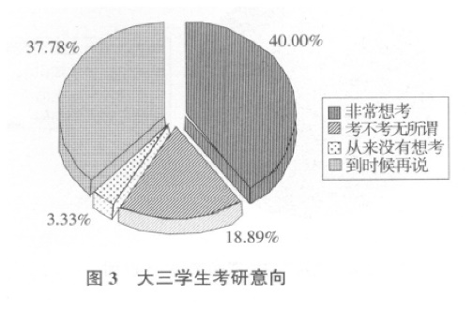

图3-1大学生考研意向图

（2）二手交易程序需求预测：咸鱼作为国内影响力较大的二手交易平台由其2023全年用户活跃用户年龄结构表可以看出，25岁以下的用户占比达到28.5%，虽与26-35岁用户占比差距较大但也有着很大潜力的用户资源。

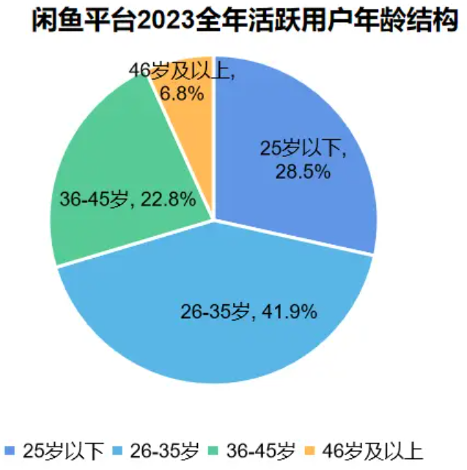

图3-2 闲鱼平台2023全年活跃用户年龄结构

（3）兼职信息平台预测：该表为学生兼职主要途径调查报告结果数据，发布数360份，有效回收数360份，其中通过中介介绍占25.27%，媒体信息占17.22%随着数字化的推进该两途径的占比程上升趋势，未来会有更多的大学生会通过该两途径了解兼职信息。

图3-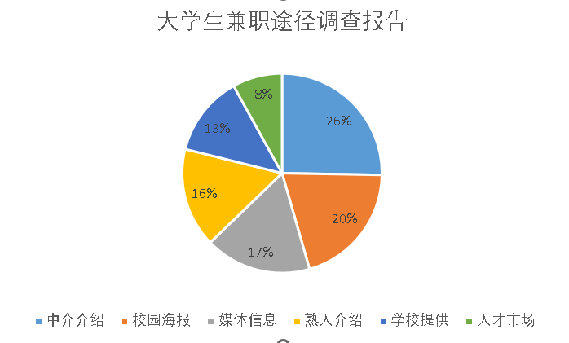3 大学生兼职途径调查报告

（4）心里健康咨询预测：该表为大学生压力调查问卷数据结果，发布数100份，有效回收数100份。由表中数据可以看出大部分大学生压力较大，心理健康咨询可以有效的调节大学生心里，放松压力保障其心理健康，大学生对心理健康咨询的需求将越来越多。

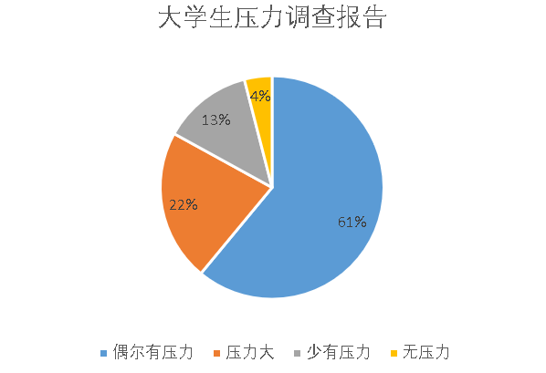

图3-4 大学生压力调查报告

1. 智能问答预测：该表为大学生智能问答使用频率及其用途调查报告数据图，发布树100份，有效回收数100份。由数据可知智能问答对大学生带来了多方面的好处。首先，它提供了快速获取信息的途径，帮助大学生解决学习中的疑惑和问题，节省了他们的时间和精力。其次，智能问答平台可以促进学生之间的交流和互动，搭建了一个共享知识和经验的平台，有助于拓展学生的学术视野和思维广度。

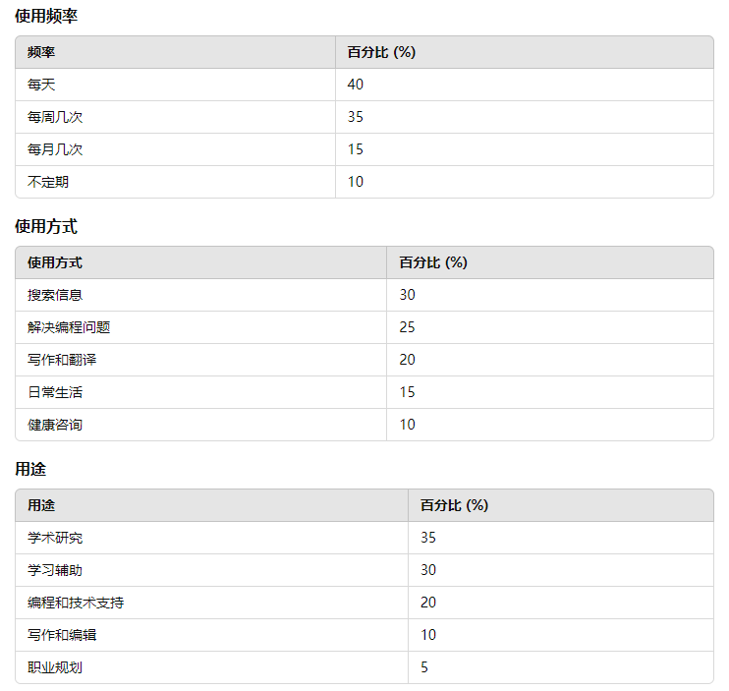

图3-4 大学生AI使用频率、使用方式、用途图

## （三）竞争分析

1、在全国范围内：许多信息科技公司已经开发了针对交友互动、二手交易以及跑腿送货等功能的小程序或手机App。这些公司包括Soul、美团、饿了么、闲鱼、转转、同城交友，以及搜狐旗下的狐友微信小程序等。这些平台提供了丰富的社交和交易功能，满足了用户在社交领域的多样化需求。但其涉及范围过广无法反映用户周边内容，更便于用户了解大事件。

2、而在厦门大学嘉庚学院的特定环境下：也出现了类似的校园内部应用，比如TheTKK+（综合教务系统，校园论坛的校内微信小程序）、小绿（基于综合微信小程序，微信朋友圈的校园墙）、小度以及帮帮等校内组织。这些应用致力于为在校学生和教职工提供更加贴心和个性化的服务，使他们能够更便捷地进行学习、社交和生活上的各种活动。这类限定小范围的小程序可以极大程度的集中周边信息，可以让客户更好的了解周边环境。

3、主要竞争对手：TheTKK+，嘉庚小绿，小度，帮帮等校内

4、竞争格局：

（1）论坛讨论：

（2）学业服务：

（3）二手交易：

（4）竞争优势：

优势：TheTKK+盈利手段单一，只提供了讨论环境但对于其他功能如二手交易等额外功能虽有却并不完善，没有完善的管理体系和运营体系，只由学生自主发帖并自行商议无中介介入也无配送服务。无中介可能引发退款纠纷等问题，可能会对讨论环境造成恶劣影响。我们的产品会在这些功能上提供更完善的服务体系以此来提供更好的服务，如提供卖家与买家的专属聊天栏方便买家了解商品信息；设立客服负责协商预防欺诈，商品不符等二手交易常见问题；提供配送服务优化优化服务等，将各个功能作为第二种盈利手段发展下去。

劣势：该产品想要运行需要大量的流量支持，上述产品以有较为充足且稳定的用户群体，且在校已有较大的影响力，产品初期流量竞争会有较大的劣势。产品功能的多样也代表这市场常见问题的多样性如二手交易的退货退款问题，网络诈骗，网络矛盾等诸多可能问题。

## (四)市场机会和威胁分析

1、市场机会

随着社交媒体和移动技术的普及学生和教职员工对于校园社交和信息交流的需求日益增长，学校社区小程序可以满足学生和教职员工在校园内的社交和信息交流需求。多功能化的小程序可以更好的提高用户黏性，提供便捷的校园生活服务。学校的数字化推动可以更好的为小程序提供客户群体。

2、市场威胁

竞争对手的不断涌现，越来越多的商家加入市场竞争抢夺客户资源；随着互联网越发发达，用户信息安全成为一项协议重点，为避免网络冲突导致的线下问题，小程序需要对隐私保护系统有硬性要求来保护客户隐私

3、未来会有越来越多的商家加入竞争，小程序需要有实时更新的能力来留住客户；学校政策不支持，学校政策的改良可能会威胁到小程序的部分运营。

## （五）客户分析

目标客户

主要包括学校内部的学生、教职员工和校友等。其有较强的分享欲，喜好向周围或网络上分享对事物的看法，意见。有较强的交友意向，乐于分享自身希望通过数字平台结交更多志同道合的好友。

## （六）市场定位

1、市场定位策略

该产品在市场上的定位为社区服务平台，相较于现有产品，其独特卖点为区块化的小范围服务。功能性多样，根据客户需求增加不同的功能服务，提供更贴切有效的服务内容，专注于满足学校内部成员的社交和信息交流需求，提供交友、论坛、二手交易，兼职信息，心理健康咨询，智能问答等功能。

2、目标市场

我们的目标市场主要包括在校大学生、在校教师和教职工群体。尤其针对具有互动交友、二手交易，兼职信息，心理健康咨询等需求的在校学生，我们将提供更加精准和贴心的服务。无论是寻找志同道合的伙伴，还是有闲置物品需要交易，亦或是希望找到兼职工作赚取额外收入，我们都将为他们提供便捷、安全且有趣的平台。我们会不定时发布调查问卷，接取客户反应问题来优化服务内容。

## （七）SWOT分析

1、优势：

专注于学校社区服务：该小程序服务范围小，对于社区的管理更为容易，办事效率高，可以更好的服务到顾客所需，有着较高的优化空间

2、劣势：

竞争激烈：有多家竞争对手，对于流量的竞争难度较大，平台需要提出更新仪的设计，活动等来与竞争对手竞争。

用户获取成本高：竞争对手多，需在小程序设计，活动设计等投入更多成本。

3、机会：

## （八）市场营销策略

1、市场推广：

2、分发传单：传单可以有效直接的将小程序的内容传达给客户，易传播引发学生群体自主讨论与参与

3、线下活动：由小程序举办线下，线上活动，活动可以让更多的用户注意到小程序的存在并参与其中

4、购置广告：购置广告位宣传，使学生可以通过广告点击自主了解小程序内容。

5、定价策略：

6、特色功能推广：针对学校社区小程序的特色功能（如校内二手市场、活动组织等），进行重点推广，吸引用户注册和使用。

7、销售策略：可以选择免费下载并提供付费增值服务或广告收入模式。定价策略根据用户群体接受程度定价

8、销售渠道： 通过应用商店和官方网站等在线平台进行销售和分发。

## （九）总结

学校社区小程序具有许多竞争优势和广阔的发展前景。首先，它们为学校内的师生提供了一个便捷的平台，用于交流、分享信息和参与校园活动。这种便利性和实用性吸引了广大用户的使用。其次，学校社区小程序可以提供个性化的服务，满足不同用户的需求，例如课程表、校园地图、社团活动等，从而增加了用户粘性。此外，通过学校社区小程序，学校管理者可以更好地了解学生和教职员工的需求和反馈，从而提升学校管理的效率和质量。随着移动互联网的普及和技术的进步，学校社区小程序的发展前景十分广阔，未来有望成为学校管理和校园生活的重要工具，促进学校内部信息化、智能化建设的发展。

# **四、**产品描述

“小Q社区”将提供但不限于以下功能，具体业务功能流程请阅读附录部分

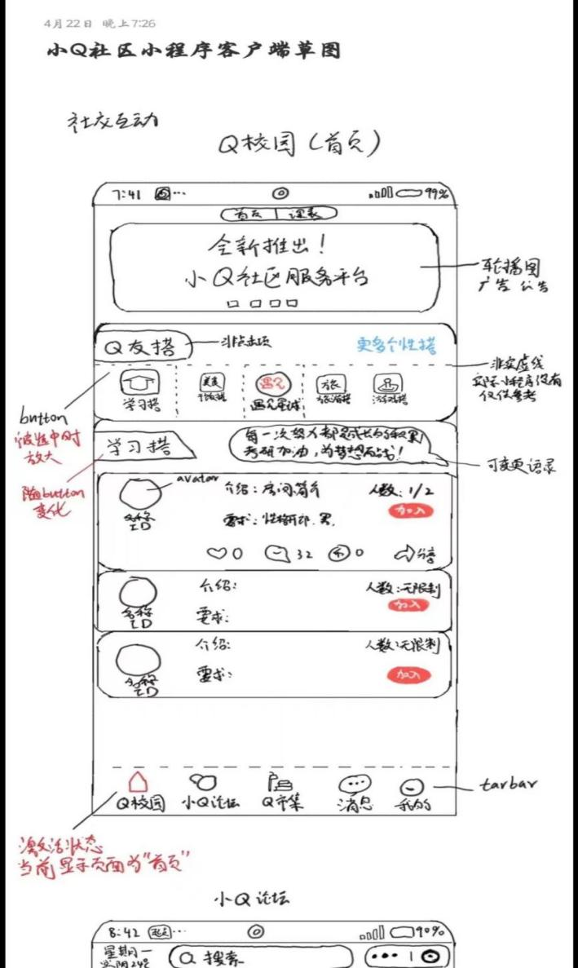

图 1Q校园首页图

1. Q友搭  
    用户可以在平台浏览或发布组团信息，进行组团交友，寻找目标目的一致的个性化搭子。用户可以更便捷、更精准的找到满足要求的搭子。并且满足大家在某段特殊时间段需要人陪伴但是没有好友的问题，网络的匿名性可以让大家跟同龄的陌生人畅所欲言，对陌生人的倾诉有时更胜过亲友，没有后顾之忧，同龄的同学更能理解自己的感受，Q友搭是您的不二选择。

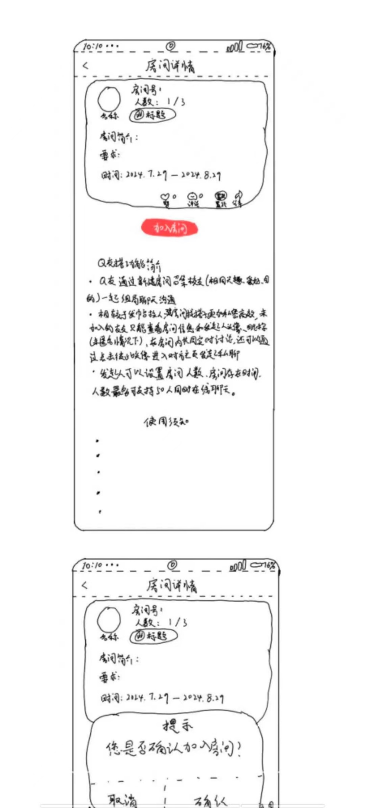

图 2Q友搭房间详情图

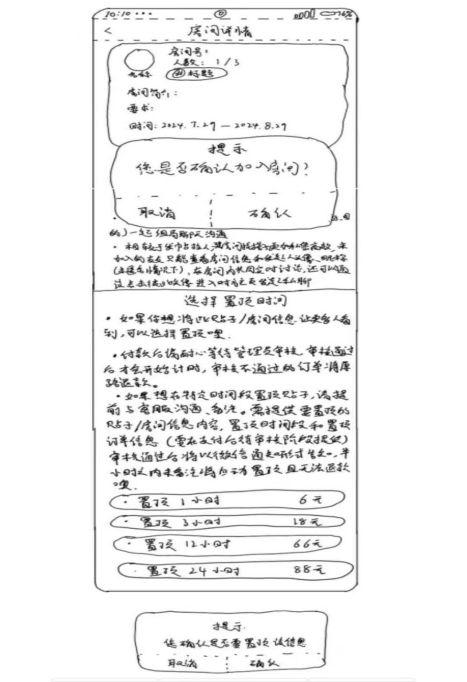

图 3房间加入互动图

1. 创立房间：Q友搭相比于别的社交平台例如（tkk，小绿等）有明显的优势，提供了校友友好交友的平台，校友们可以缩短时间空间的距离，进行有效的交流交友，同时更能够将有共同需求的同学们聚集在一起，提供给大家共同话题的讨论空间。大家进入这个Q友搭可以看到大厅的房间列表，房间内的人数以及房间标题方便大家更好交友，如想进入该房间只需点击申请等待房主同意即可，房主有权剔除进入成员。
2. 私聊服务：如果大家在网络交流时想要和某一个人进行私下交流Q友搭也可以提供私聊服务，并且极力保护大家的隐私。需要在房间列表里点击头像加好友等待对方通过后就可以私聊拉
3. 公屏聊天：大家进入房间后可以进行语音聊天，，当然大家如果不方便语音聊天也可以通过公屏对话的方式进行聊天，遇到喜欢的友友也可以花费友币进行投币，（友币通过签到，发新帖以及分享获得），可以增加房间的热度。Q友搭也支持发送照片以便更好的交流。
4. 监督服务：平台会提供举报并通过举报去监控大家的文明言行，不当言论以及不文明的行为会被平台禁言，并视其严重程度禁止使用该功能一段时间。
5. 房间置顶服务：用户可以通过充值可以将房间置顶在大厅列表顶端，视时间花费相应费用。提交申请后会有工作人员进行审核，审核通过后开始计时，如有特别需求例如（在某个特定时间，或者需要特殊要求均可以和客服进行沟通）
6. Q友搭分区：Q友搭将房间分为四个区域方便大家聊天交友，学习搭，干饭搭，游戏搭，旅游搭。学生可以在Q校园的首页进入相应分区进行交流。

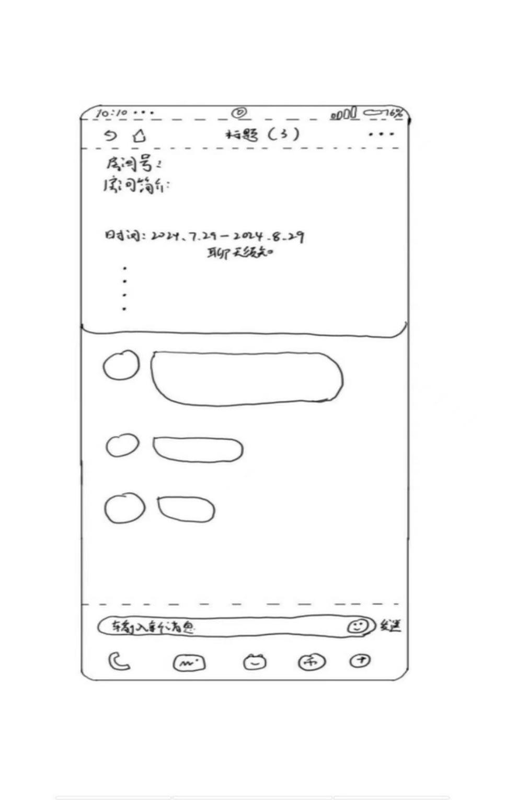图 4房间内功能图（一）

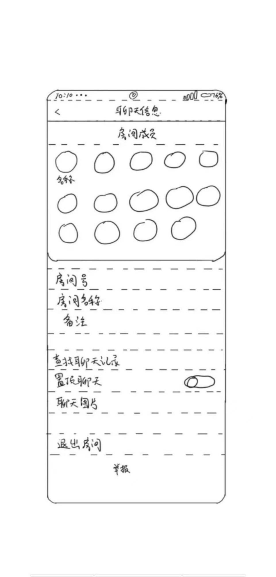

图 5房间内功能图（二）

1. 遇见星球  
    用户可以通过在平台筛选标签进行个性化匹配聊天，同时还有星座运势、答案之书等小工具使用，提高可玩性和用户黏性。遇见星球将大大提高用户信息和内容数据的私密性和安全性。

功能如下：

1. 交友匹配：遇见星球旨在为同区域（同校，同个大学城等有共同联系）人群提供更加便利，私密，安全的聊天交友匹配服务，Q友们可以自定义个性化兴趣爱好（例如：生日，性别，名称，爱好，交友需求等等），实现个性化，多圈化交友。有聊天匹配和星座匹配以及语音匹配三种大模式，学生每天可以使用对应的次数。平台提供筛选服务，帮助用户找到更加和自己聊得来的好友。
2. 遇见浪漫：旨在提供更加私密的交友，以恋爱为导向，提供一对一的个性化匹配聊天，寻找自己的灵魂伴侣，来一场浪漫的邂逅
3. 漂流瓶：可以用户想说缺不敢说出来的话写进里面，有心之人会看见你的漂流瓶。给与用户一种宣泄情绪的方式，同时无聊的时候也可以捡起漂流瓶看看里面漂流的信息。
4. 运势占卜：通过书籍等各种知识，查询到当天每个星座的运势如何，帮助用户更方便的了解到自己每日的运势，给用户一些信仰加成



图 6遇见星球首页

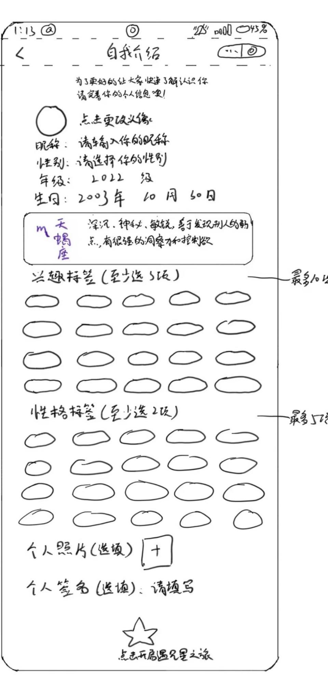图 7遇见星球功能图（一）

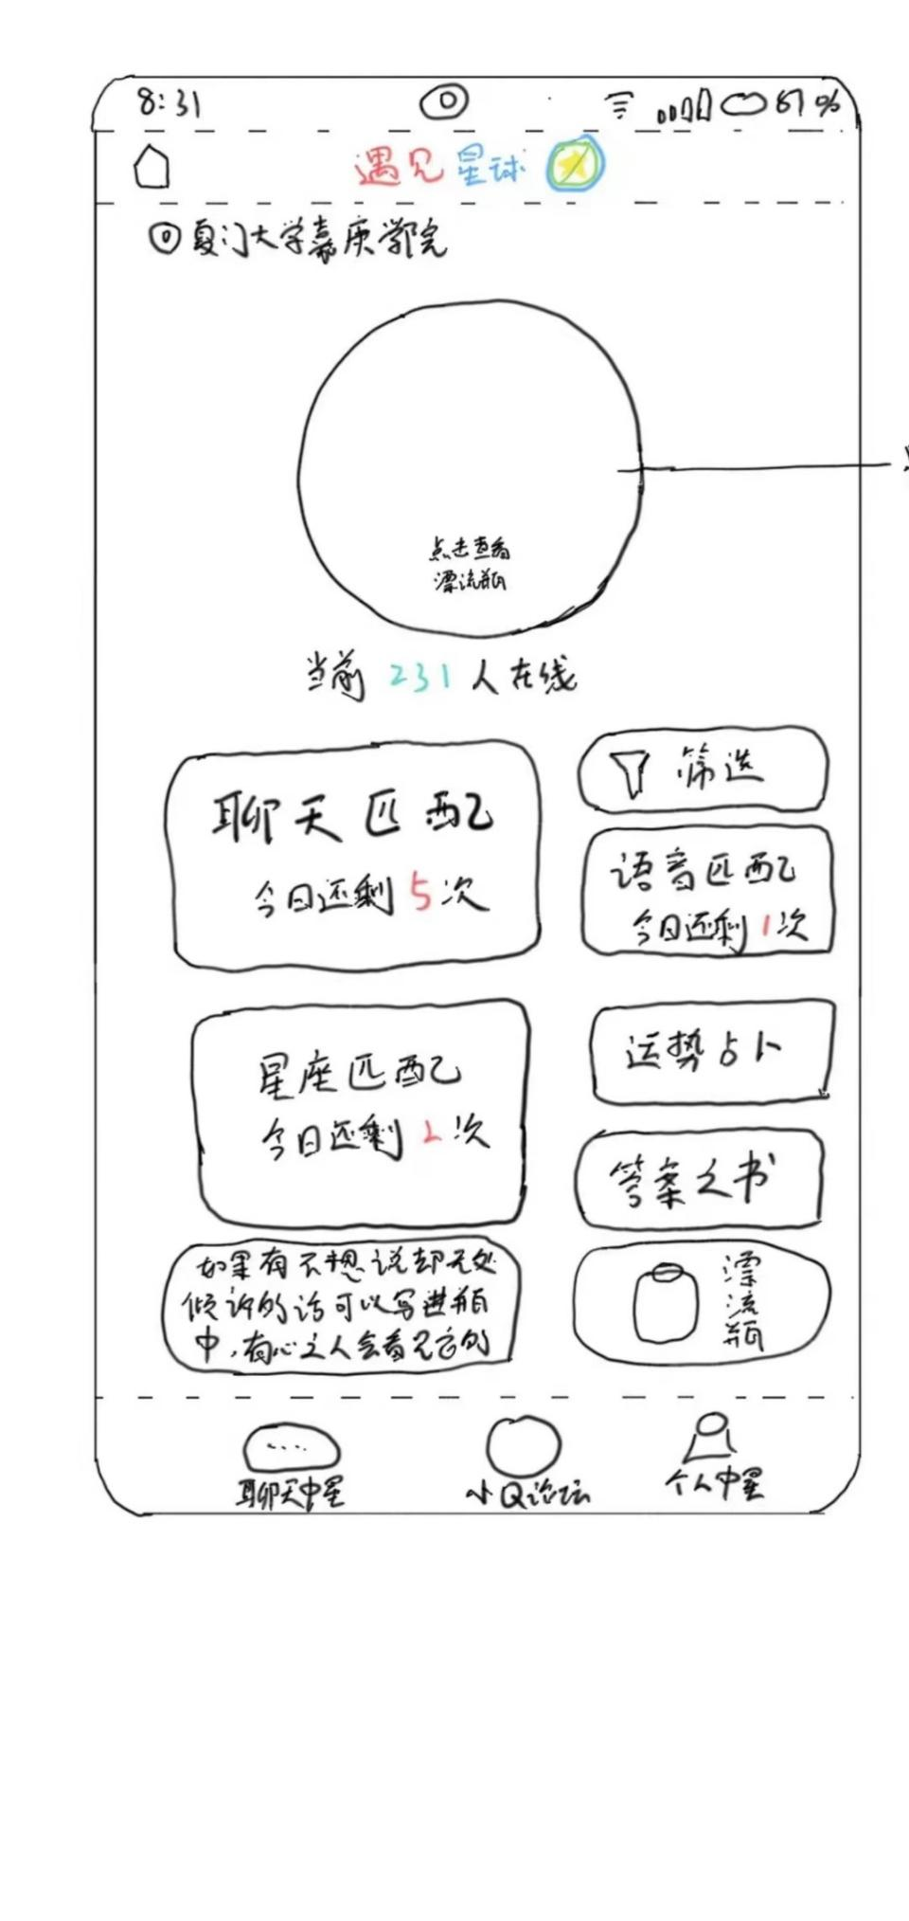

图 8遇见星球功能图（二）

1. 小Q论坛  
    用户可以在平台上实时浏览或发布新鲜事、求助问答、树洞、失物招领、周边内容、讲座信息等帖子。实时了解校内和周边等各种事件和消息。

具体功能实现如下：

1. 求助问答，失物招领，树洞等:与成功的论坛产品功能类似，可以为同学们提供一个平台让用户的情感得到宣泄与共鸣，让同学可以及时找到自己的失踪物品，尽量减少财产损失，，帮助同学们解决疑难问题，让同学们的疑惑得到尽量快速的解决。同学也可以通过搜索找到自己想要的问题以及回答。
2. 校地图：帮助新生同学们尽快了解学校的建筑分布，实时同步地理位置可以让新生不在迷茫，解决校园太大导致学生不熟悉校园地理的问题，及时赶到教室。与此同时更能让同学们熟悉校园，有利于了解宿舍楼，食堂，操场等等的分布情况，给学生带来便利。
3. 校通讯录：学生经常遇到问题需要寻找解决问题的机构但苦于没有联系方式不知从何下手，我们会收学校相应机构的联系方式以及校园周边医院，区政府等等热线搜集在此处，帮助大家解决无法联系的困难。
4. 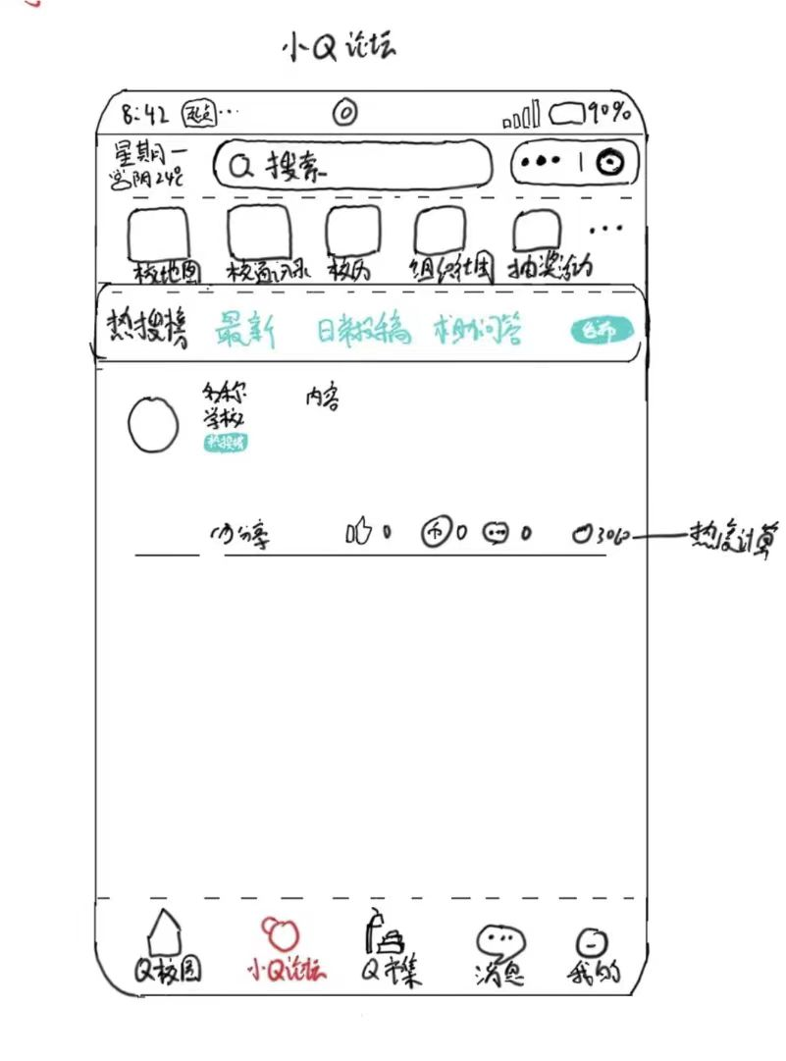校历：学校的教务系统登录步骤繁琐，学生往往要花很多时间在查询校历所在处，我们提供一站式校历，为学生提供准确的校历，帮助学生了解放假上课日期，方便大家对于时间的安排。

图 9小Q论坛功能图

1. 组织社团  
    平台提供社团目录一览表，帮助大家迅速了解学校的社团种类，数目，人数等等信息，学生通过社团的简介也可以了解每个社团的具体作用，下面放上社团的具体联系方式，方便学生找到自己喜欢的社团，积极参加社团活动，发展自己的兴趣爱好，找到共同话题的伙伴。
2. 抽奖活动  
    平台提供抽奖服务，商家可以通过跟平台合作发起抽奖活动，完成抽奖前置任务即可参与抽奖，让学生们免费获得奖品，参与娱乐活动。

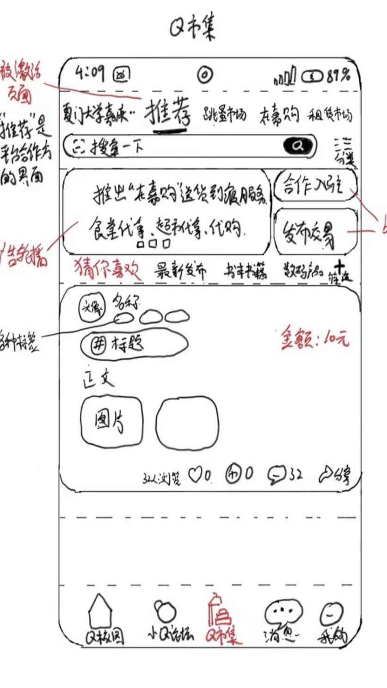

图 10Q集市功能图

1. Q集市  
    用户可以在平台上浏览、发布和购买校园内各种二手交易信息，在校内进行线上二手交易；游览或发布各种兼职招募等消息，满足学生各类兼职或创业需求。

功能如下：

1. 仅限校内人员参与：发布者需要经过信息认证保证是校内人员，学生在毕业后也将取消发布资格（以防止校外人员混入发布不利于安全），保证交易的便利性以及安全性，交易完成后可以与商家商定提货方式或者送货方式。
2. 闲置购物：用户通过上传照片，内容描述以及标题等上传商品，待平台审核通过后即可发布，平台会根据发布者选定的商品种类将其分到对应的区域，用户可以通过搜索引擎来查询自己想要的商品，商品会根据浏览量计算热度，通过热度在首页排行，用户可以通过评论来跟商家交流。平台提供交易途经保证每一笔交易的资金流向。极力避免出现交易被坑蒙拐骗的情况发生，同时又让用户处理不掉的二手用品发挥它应有的作用以更低的价格送到需要的人手里。
3. 物品租赁：用户在日常生活中有时会对某件物品有很大的暂时需求，但是苦于买新的不值当、找不到人借产生烦恼，平台为用户提供更加安全的物品租赁，满足用户的各种需求（如需要拍摄租借特定服装，想要拍照片需要相机等等），让用户的闲置物品散发更大的价值，为用户谋利益。
4. 广告位：招揽商家可以入住招租，挂一天给与相应费用，并且有平台招聘，给学生勤工俭学提供平台，让有赚钱想法、有时间的大学生有兼职渠道。
5. 助力系统：用户可以发布自己需要助力的事件（比如打印文件送到某处，超市代拿等等），并发布对应金额的奖励，平台审核通过后会发布，参与兼职的大学生可以看看助力事件的需求，如有想法可以领取任务（同时任务禁止他人领取，显示已领取），完成助力任务后发布者确认后领取对应金额的奖励。
6. 在嘉购  
    用户可以在平台上浏览或购买校内外各种商家商品或服务信息，包括但不限于校旅出行、酒店入住、租房租车、外送跑腿代购、学生自发组织的各类个性化商品或服务。
7. 加盟入住：校外商家可以通过跟平台交流入住平台，平台为商家提供客源跟交易途经，商家需要上传自己的产品以及业务，并提供自己的店铺logo、照片、联系方式、业务简介、营业时间等等，经过平台审核通过后方可成立店铺，类似于（美团商家一样）。对于自己的每件产品，商家要上传清晰的描述、效果图、价格、使用规则等等。
8. 用户反馈：用户可以对商家以及商品进行评价，用户在购买之前也可以看到对应商品的评价以便识别是否描述真实，思考过后在进行购买，对商家提出了被全体用户监督的要求
9. 优惠活动：平台不定期发放随机金额的优惠卷，用户购买时可以使用优惠卷减免相应费用，减少用户的经济压力，作为平台发放的福利。
10. 业务服务：
11. 送货到寝：用户通过下单之后平台对应的兼职送货员可以将对应的物品送到寝室避免了用户下楼不方便、下雨影响货物质量等问题让用户享受到足不出户的便利。
12. 租车租房：平台为用户的居住出行问题提供对应的商家，用户可以通过查看商品，通过平台减少坏账、赖账、货不对板等问题。如有问题平台会介入，根据双方的证据解决问题。
13. 校旅：平台根据校旅车票的购买使用服务，解决出现不便、出行贵等问题。对于用户人数需求大的团建活动也可以提供定制包车服务

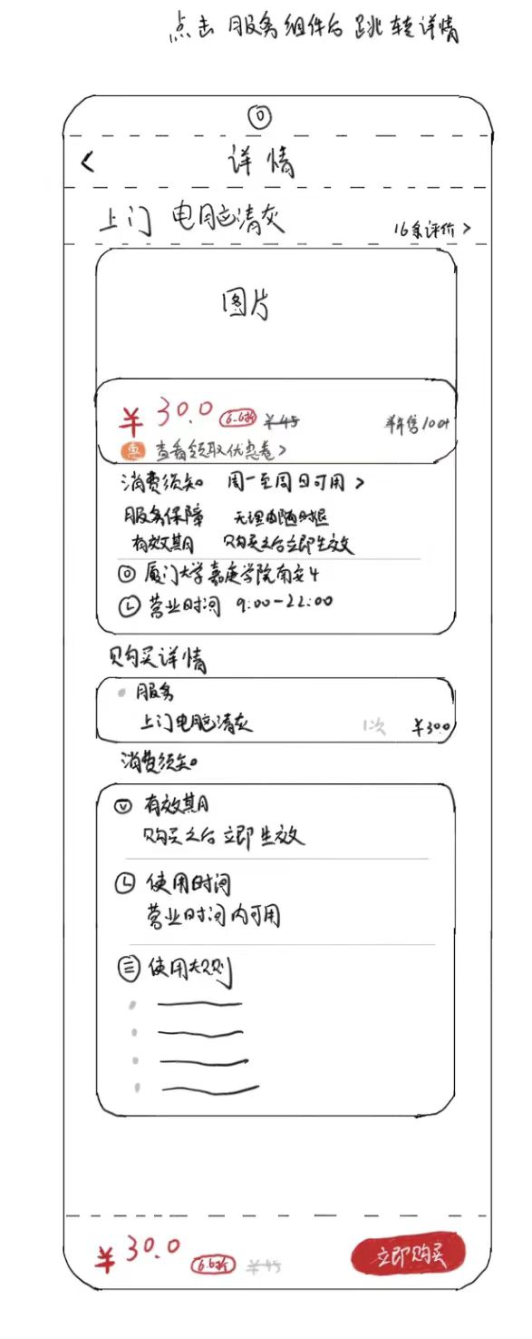

图 11在嘉购业务流程图（一）

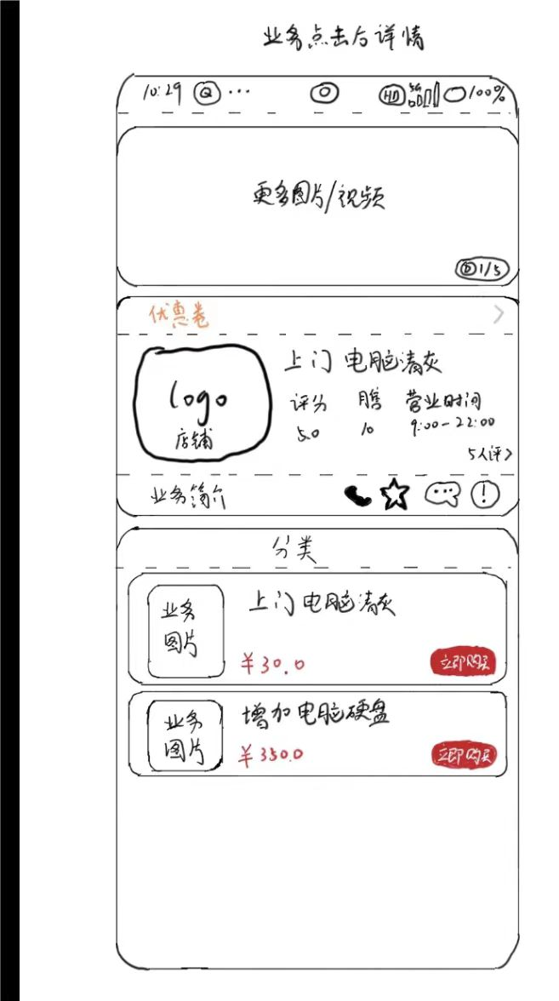

图 12在嘉购业务功能图（二）

1. 个人信息数据安全  
    平台会采用校内教务系统验证用户身份，保障非校内人员无法发布二手交易信息、论坛帖子、商家商品和服务；商家方需要与平台对接才能上架服务或商品；平台将保障各大商家、用户的信息安全，数据安全；并实时监控校内论坛、二手交易等内容，保障平台网络环境绿色和谐稳定。
2. 支付保密安全  
    平台将完善售后保障和评价体系系统，完善二手交易、商品购买服务等售后安全，保障商家和用户、买卖双方的合法合理权益，做到更加公平公正的评价体系和更优质丰富的售后服务

## 基于ai的扩展产品

①ai对学业的智能分析并给出个性化建议学习方案的辅助学习系统：

平台接入教务系统收集用户的学风情况、旷课次数、达标要求、调补课信息等等，再通过培养ai使其能够通过现有的大数据分析并给出个性化建议，让每个用户有自己独特的学习方案，在即将挂科时给予警告，极力减少用户的挂科率以及让用户对自身学业情况有清晰的了解。

平台还将接入校内教室的联系方式，让用户能够及时联系到老师，不在拖着解决不了问题导致问题的累积，平台线上答疑解决了时空交集问题，减少了来回办公室所花费的时间，让用户更高效的完成学习任务。

②ai对学术的检测系统：用户可以将现有的论文等等资料上传至平台，平台培养ai使其通过大量的数据库分析得出用户上传资料是否有抄袭现象，提供查重率以及降重方法，方便用户更好的完成学术报告，尽量避免用户学术论文的不通过以及学术论文的抄袭。

## 心理咨询服务

平台接入专业的心理咨询室来进行心理咨询，用户点击图标即可跳转到心理咨询平台，平台联系专业的心理咨询师为用户提供专业的心理咨询，解决用户的心理问题以及难言之隐，心理咨询绝对做到保密性，用户可以与心理咨询师畅所欲言，极大的解决了现阶段大学生学业压力大，遇到问题无人诉说的问题，保证了广大同学的心理健康。

## UML流程图

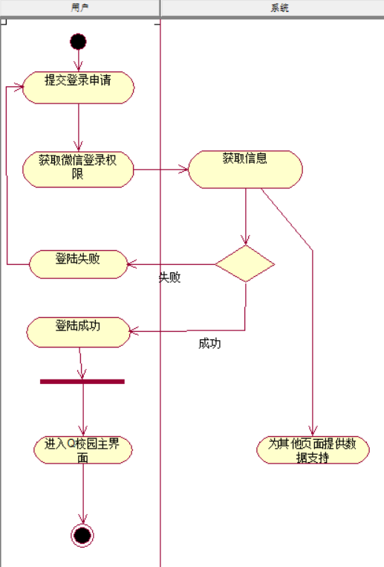

图 13登录流程UML图



图 14Q校园界面UML图

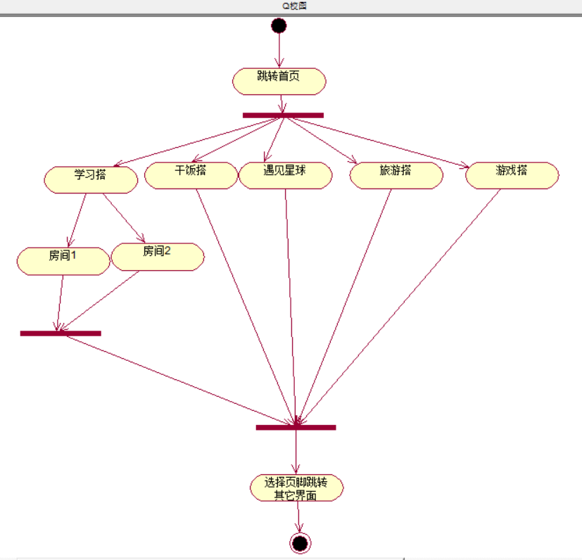

图 15小Q论坛界面UML图

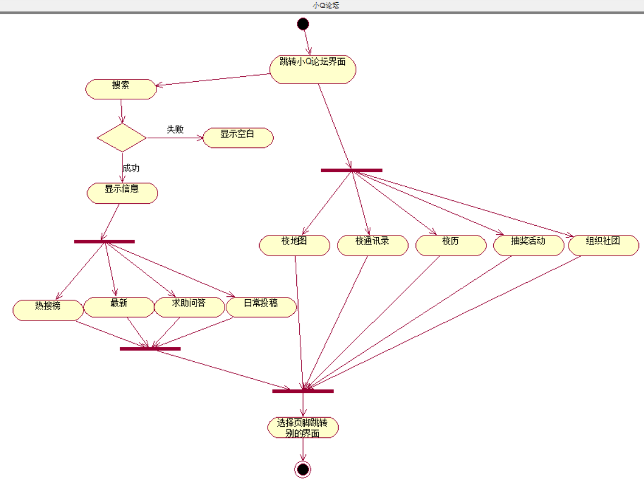

图 16 小Q论坛界面UML图

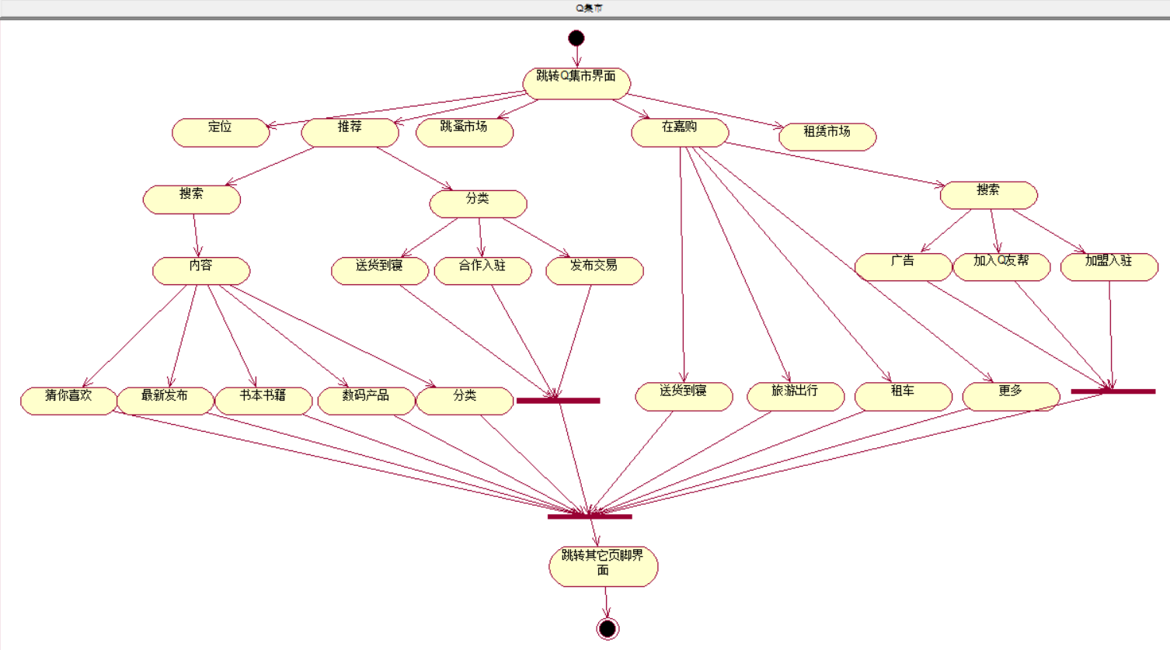

图 17Q集市界面UML图

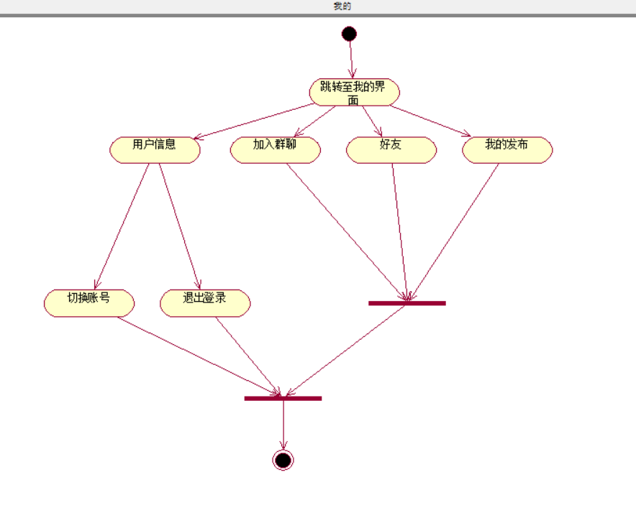

图 18我的页面UML图

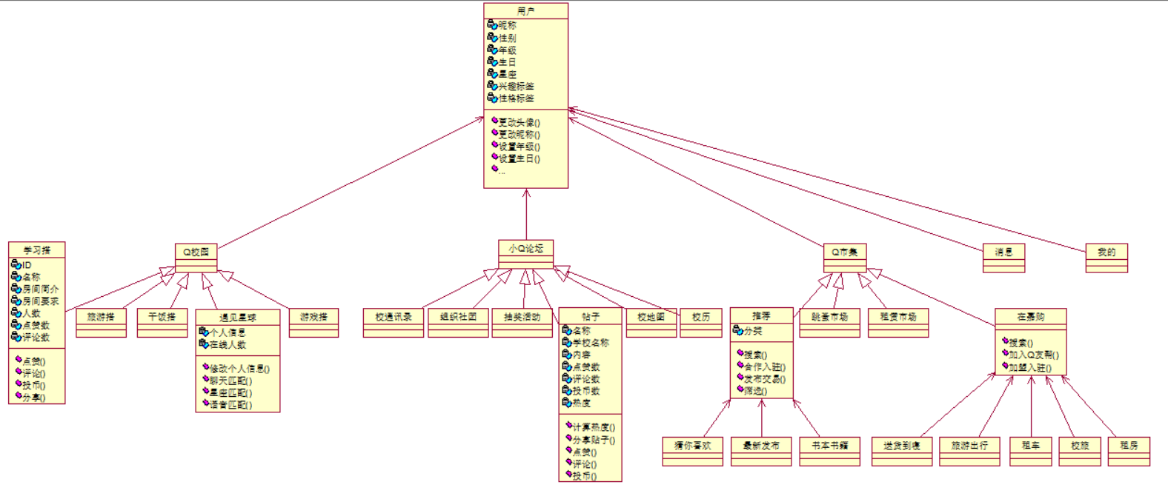

图 19完整类图

# 五、运营模式

## （一）合作伙伴

校内外各大商家、创业学生团队

我们会根据以下几点来挑选合作伙伴：

1、业务需求匹配

平台选择与其业务需求相匹配的合作伙伴。所以合作伙伴的产品、服务或专业技能应该能够填补综合平台的业务空白，或者增强其现有的业务能力。

2、可靠性和信誉度

平台将考量合作伙伴的可靠性和信誉度。为了平台的良好声誉、稳定运营并且能够持续提供高质量服务，对应的合作伙伴应具有良好的可靠性和信誉度。

3、安全与合规性

合作伙伴应具备相关的安全认证和合规性资质，并且有明确的数据保护措施和隐私政策

4、成本效益

平台会评估合作伙伴提供的服务与成本之间的平衡。虽然选择成本较低的合作伙伴可能会节省资金，但有时候更高质量的服务可能会带来更大的长期价值。平台会进行综合评估。

## （二）人员配置

本团队包括微信小程序开发、运营、维护团队，平台宣传推广团队，校内兼职学生团队，校内非兼职但申请成为送货学生团队（通过Q市集的广告招录）

## （三）营销策略

前期通过各大校内社交媒体平台、校园活动、口碑推广、拉新用户返现等活动扩大平台知名度；后期建立宣传团队推出创新创意活动宣传推广，参加校园公益活动推广等等。

具体通过如下步骤：

1、目标市场定位

确定平台的目标市场，并进行精准的市场定位。这包括确定目标用户群体的特征、需求和偏好，以便精准定位营销策略。

2、品牌建设

建立和提升平台知名度和形象。通过平台宣传、活动赞助、社交媒体营销等方式，塑造出具有吸引力和竞争力的平台形象。

3、内容营销

提供有价值的内容来吸引目标用户。可以通过Q集市、遇见星球、小Q论坛、Q友搭等形式，分享所闻所见、各种类型交友、各类优质产品等内容，吸引潜在用户关注和参与。

4、社交媒体营销

利用社交媒体平台与目标用户进行互动和沟通。通过发布有趣、有用的内容、参与话题讨论等方式，增加平台曝光度和用户互动。

5、数据分析和优化

运用数据分析工具和技术对营销效果进行监测和分析，及时调整和优化营销策略。通过分析用户行为、转化路径等数据，优化用户体验和提升营销效果。

6、合作伙伴营销

与行业内的合作伙伴进行合作，共同推广产品和服务。可以通过联合营销活动、交叉推广、资源共享等方式，扩大平台影响力和用户覆盖范围。

7、广告投放

在适当的渠道进行广告投放，以提升平台知名度和获取潜在客户。

## （四）客户服务

设立客服系统，处理订单问题和用户投诉问题，保证用户满意度和商家满意度

具体如下：

1、在线客服支持

提供在线客服支持渠道，例如实时聊天、电话等，以解决用户在使用过程中遇到的问题和提供咨询服务

2、投诉处理机制

建立健全的投诉处理机制，及时处理用户的投诉和纠纷，保障用户权益并维护平台声誉。

3、安全和隐私保护

重视用户数据安全和隐私保护，采取有效措施确保用户信息的安全性和机密性。

4、反馈收集和处理

主动收集用户反馈和建议，建立反馈机制并及时处理用户的意见和问题，以不断改进和优化平台产品和服务。

# 

# 六、可行性分析

## **（一）**技术可行性

平台引进自然语言处理（NLP）和机器学习（ML）模型，为服务提供技术支持。NLP和ML目前已经广泛应用于市面应用，在用户交互、个性化服务方面成效显著。对于AI模型，个性化的学习服务、一对一的心理健康咨询服务等，为学生提供个性化服务；对于大数据模型，收集和分析学生的成绩、出勤率等数据，为教务管理提供决策支持，优化教学资源分配，与平台现有提供的服务高度匹配。

平台引进AI和大数据模型需要充足的技术资源，包括数据存储和处理能力、成熟的AI平台和工具（如TensorFlow、PyTorch、百度AI）、大数据分析工具（如Hadoop、Spark、Google BigQuery）以及具备AI和大数据技术背景的开发团队。同时，面临的技术障碍，如确保用户数据隐私和安全，遵守相关法律法规；提高AI算法的准确性以优化用户体验；保证数据质量以支持可靠的大数据分析；克服将AI和大数据技术集成到微信小程序中的技术挑战，确保系统稳定性和性能；以及通过良好的用户体验设计提高用户对AI提供的个性化服务的接受度。

## **（二）**经济可行性

1、列出成本

启动成本方面，公司的成立需要2500元用于包办办公地点和一年的税务申报。另外，服务器租赁费用为1000元/年。对于聊天功能的开发使用费用暂时未知，预计在5000元以内/年，具体数额需进行咨询。前期活动宣传方面，计划投入3600元用于在社交平台进行广告宣传，其中tkk宣传费用为500元/天，至少一周的宣传期，而在小度和帮帮微信朋友圈宣传则每条150元。此外，为拉新用户并进行返现活动，预计投入5000元以内，具体操作可能会有所调整。

关于小程序域名备案和小程序著作权申请，预计费用在500元以内，具体数额视实际情况而定。在后期成本方面，平台维护费用将涉及服务器租赁，预计在5000元以内/年，具体费用根据实际情况确定。此外，人员安排方面，招募兼职送货学生，每人月供500~1000元，总计5000~10000元/月。

表 6-1 启动成本报表

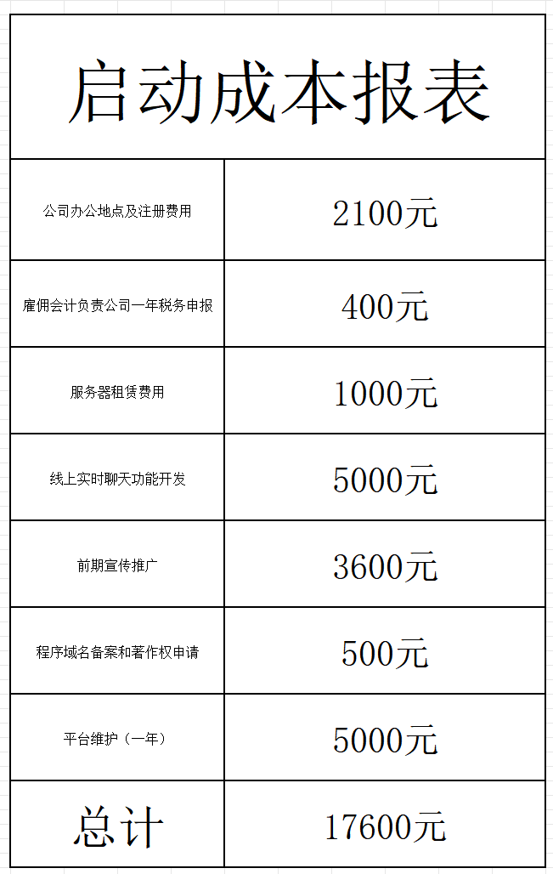

2、估算收益

通过Q友搭（社交互动），小Q论坛（校内贴吧论坛），Q集市（校内二手交易平台）三大板块吸引新用户，依靠所积累的用户基数和用户活跃度吸引商家入驻合作或广告位招租等业务。

本项目的主要收入来源主要包括广告招租、二手交易佣金、入驻商家佣金以及后续线下业务收入，例如送货到寝、租房租车等。预计在启动后的第二季度开始盈利，为确保持续发展和增长。

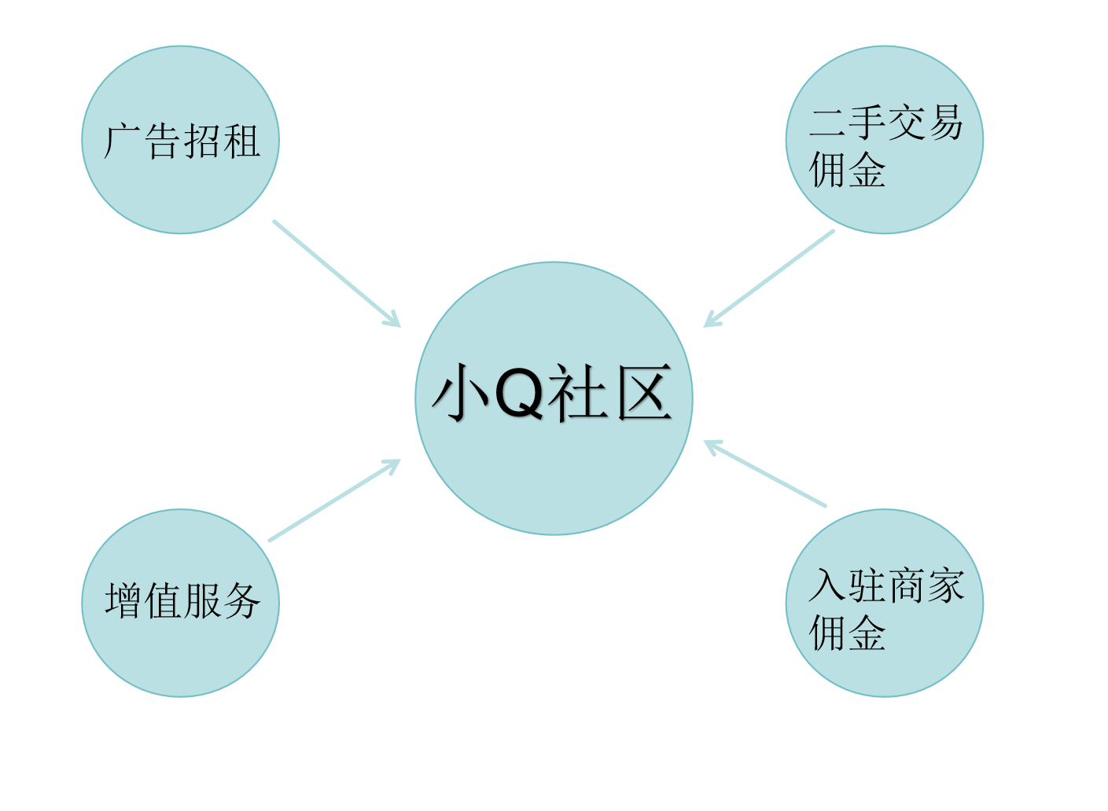

图 6-1小Q社区收入来源图

首先，通过广告招租我们预计每月可获得5000至8000元的收入。其次，我们将收取二手交易佣金，预计每月收入在1000至3000元之间。此外，我们还将从入驻商家处获得佣金收入。最后，我们计划在后续推出的线下业务中获得额外收入，例如送货到寝、租房租车等服务。

在财务预测方面，我们预计每月广告收入大约为6500元；商家入驻佣金为5000元；二手交易佣金预计为1500元；增值服务收入预计为7500元。

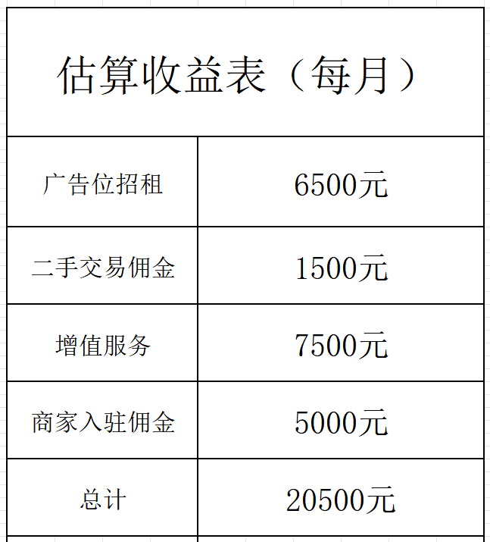

表 8估算收益表

综合考虑，我们期望在第二季度开始实现盈利，并将通过多种收入来源确保项目的稳健发展和长期盈利能力。

3、风险分析

市场竞争激烈，存在同类校园服务平台竞争；

用户需求变化快，需不断跟进和更新服务内容；

资金风险，初期投入较大且盈利周期较长。

4、投资回报预测

根据市场调研和预测分析，预计小Q社区项目将在运营初期面临一定的亏损，如：

（1）因为用户数量不足以支撑运营成本和投资回报。缺乏足够的用户流量可能会影响广告收入、订阅费用或交易手续费等收入渠道的实现。此外，用户少也会导致平台生态系统的活跃度不足，影响内容质量和交互体验，从而进一步减少用户增长和留存率。

（2）因为核心人员毕业或出走导致业务连续性受到影响，核心人员的经验与知识流失，需要重新培养新成员以及优化组织结构所带来的经济损失。

为了应对这些情况，平台可能需要采取有效的营销推广策略，提升用户获取和留存，同时优化成本结构以降低运营成本，为未来的增长打下基础。在内部又要制定有效的留任计划与知识库，同时招聘和培育新人才。随着用户规模的扩大和盈利模式的逐步完善，预计在项目运营1-2年后将实现盈利，并逐渐实现投资回报。

根据以上启动成本和后期运营成本的估算，结合收入来源和盈利模式，经过综合分析，小Q社区项目具有一定的经济可行性。尽管存在一定风险，但随着校园服务需求的不断增加和市场的扩大，小Q社区有望实现稳步盈利并逐渐形成良好的盈利模式。

综上所述，小Q社区项目在经济可行性方面具备一定潜力，但仍需谨慎评估风险并做好充分的市场准备。

## （三）法律和法规可行性

本项目切实遵循国家法律法规，主要分为以下几个板块。

1、二手交易，及Q集市

根据电子商务法规定，该平台将提供网络交易平台服务，并建立网络交易平台管理规章制度进行管理，切实对消费者权益进行保护。根据《中华人民共和国消费者权益保护法》的规定，给予消费者在二手电产品交易中享有的知情权、选择权、公平交易权、安全保障权等基本权利。同时平台将确保发布者提供真实、全面的商品信息，避免其进行虚假或引人误解的宣传。且当经营者提供的二手产品存在质量问题或不符合约定，消费者有权要求退货、换货或修理合同法规。同时根据《中华人民共和国民法典》的规定，二手产品交易双方应当依法订立合同，合同内容应当明确商品的名称、规格、数量、质量、价格、交货方式、违约责任等条款。合同一旦成立并生效，双方应当严格履行合同义务。如果一方违约，应当承担相应的违约责任，。同时，平台对于涉及知识产权的二手电子产品交易，还应当遵守《中华人民共和国著作权法》、《中华人民共和国专利法》等相关法律法规的规定，进行严厉打击，并协助有关部门进行查处，防止侵权行为的发生。除此之外，平台还应当遵守《网络交易管理办法》《中华人民共和国消费者权益保护法》、《中华人民共和国民法典》、《中华人民共和国电子商务法》、《中华人民共和国网络安全法》、《中华人民共和国著作权法》、《中华人民共和国专利法》等相关法律法规的规定，依法打击违法犯罪，创造一个公正平和的环境。

2、论坛，即小Q论坛

论坛平台需要遵守的法律主要包括《中华人民共和国网络安全法》和《互联网信息服务管理办法》等。根据《中华人民共和国网络安全法》规定，平台将确保任何个人和组织使用网络遵守宪法法律，遵守公共秩序，尊重社会公德，不得危害网络安全。具体包括不得利用网络从事危害国家安全、荣誉和利益的活动，如煽动颠覆国家政权、推翻社会主义制度，煽动分裂国家、破坏国家统一，宣扬恐怖主义、极端主义，宣扬民族仇恨、民族歧视，传播暴力、淫秽色情信息，编造、传播虚假信息扰乱经济秩序和社会秩序，以及侵害他人名誉、隐私、知识产权和其他合法权益等。同时，依据《互联网信息服务管理办法》规定，互联网信息服务提供者（平台）不得制作、复制、发布、传播含有反对宪法所确定的基本原则的、危害国家安全、泄露国家秘密、颠覆国家政权、破坏国家统一的信息，以及损害国家荣誉和利益、煽动民族仇恨、破坏民族团结等信息。此外，《互联网论坛社区服务管理规定》也明确了互联网论坛社区服务提供者及其用户的责任和义务。为小Q论坛的成立提供了良好的法律基础。除此之外，论坛也将遵循《网络交易管理办法》《中华人民共和国民法典》《中华人民共和国网络安全法》《中华人民共和国著作权法》、《中华人民共和国专利法》等一系列法规，为平台用户打造一个绿色健康的环境。

3、交友平台，及Q友搭和遇见星球

该平台遵循的法律法规主要包括《中华人民共和国个人信息保护法》、《中华人民共和国网络安全法》和《中华人民共和国民法典》等。《中华人民共和国个人信息保护法》主要体现在对个人信息的保护。依据该法，平台将确保个体对其个人信息的处理享有知情权、决定权，并有权限制或者拒绝他人对其个人信息进行处理。同时，任何未经许可的信息收集、使用、加工、传输等行为都可能构成违法，平台将严厉查处。

《中华人民共和国网络安全法》则法强调了网络安全的重要性，并规定了网络运营者的安全保护义务。在交友平台上，网络运营者有责任保护用户的信息安全，防止其信息泄露、被窃取或被滥用。同时，用户也有义务自觉遵守网络安全法规，不得进行任何危害网络安全的行为。否则将会依法处理。《中华人民共和国民法典》中的名誉权保护规定，也在此平台中得到了体现。该法规定，民事主体享有名誉权，任何组织或者个人不得以侮辱、诽谤等方式侵害他人的名誉权。在平台中，如若发布侮辱、诽谤他人的言论，可能构成对他人名誉权的侵犯，该平台必要时将为执法机构提供相应证据，使其承担相应的法律责任。

除此之外，针对兼职平台，平台将遵循《中华人民共和国就业促进法》《中华人民共和国网络安全法》《中华人民共和国电子商务法》《人力资源市场暂行条例》《互联网信息服务管理办法》等法律保障网络招聘服务业态健康有序发展，促进就业和人力资源流动配置，同时针对购物平台（在嘉购），平台也将遵循《中华人民共和国民法典》《中华人民共和国消费者保护法》《中华人民共和国反不正当竞争法》《中华人民共和国个人信息保护法》等一系列法律法规，保障消费者权益，规范外卖等平台对消费者的服务和产品，积极阻止不公平的竞争行为，保障商家和消费者的合法权益。同时平台也将依据《中华人民共和国广告法》《中华人民共和国电子商务法》确保广告的真实性和合法性以及电子支付的安全和效力，为使用者提供一个良好真实的使用环境。

总而言之，平台承诺遵循包含《网络交易管理办法》《中华人民共和国消费者权益保护法》、《中华人民共和国民法典》、《中华人民共和国电子商务法》、《中华人民共和国网络安全法》、《中华人民共和国著作权法》、《中华人民共和国专利法》《中华人民共和国就业促进法》《中华人民共和国网络安全法》《中华人民共和国电子商务法》《人力资源市场暂行条例》《互联网信息服务管理办法》《中华人民共和国消费者保护法》《中华人民共和国反不正当竞争法》《中华人民共和国个人信息保护法》《中华人民共和国广告法》在内的各种行业法规，积极改查，确保该项目的可行性。

## （四）组织和管理可行性

此项目将全权交由本校学生团队完成，具体可细分为以信息学院为主的开发团队以及以机械电子工程学院为主的运营团队。

开发团队皆由具有开拓精神的大二学生组成，在进行了为期两年的系统学习后，通过课外的自学和培训熟练的掌握了前后端开发技术，包括精通适用于微信小程序开发的JavaScript、HTML、CSS等前端开发语言，并能熟练使用Spring Boot、Mysql、HikariCP、OMR技术、IDEA、Github、Docker、Jenkins等技术处理包括后端框架搭建，数据库搭建，数据库交流，服务器部署等相关后端工作，同时会不断学习大数据分析、ai智能模型等前沿技术扩充小程序个性化推荐、智能问答、学业警示、用户画像等功能。与此同时，开发团队的成员目前在老师的帮助下仍不断以学习精进自身，在编程环境中填补自身漏洞，获取更多开发经验，以其年轻人独有的心气面对接踵而来的挑战和风险，对明天抱有最诚挚的热情。

运营团队则通过较多的社会活动积累了较为丰富的实践经验，并在指导老师的帮助下，通过多次学校内部以及周边的实地访查切实获取了校内学生需求与当下现状的痛点、校外商家和外卖平台合作情况、校外同类型平台当前现状、商家分布和收入情况，学生需求和消费状况，周边兼职供需形式，学校意见等一系列一手信息，对平台未来发展导向，可持续发展综合战略，多功能开发创新，经营模式推进起者重要影响。同时，根据平台状况，团队积极进行开创公众号，有奖问卷等形式进行宣发和调查，所属成员或多或少独立参与过项目的运营和管理，各司其职，具有包括但不限于运营微信公众号、广告策划、活动策划、业务开发、人员管理等的实战经验和经历。在实践的同时，团队成员都积极参与学校组织的各类讲座和活动，并在老师的指导下，较为系统的学习了各类运营和管理知识，并积极切身融汇与当下，推动项目和团队的进步。除却以学生为主的创业团队，还有三位经验丰富的教师带队，他们凭借独到的眼光和渊博的学识，为团队在创业的潮水中辟出净土，并孜孜不倦中丰富各成员的专业知识，以增强面对未知的资本。

综上所述， 本项目团队具有较好的成员基础，分工明确，人员完备且拥有不错的实践经验，同时，空闲时团队经常开展团建，义卖等社会活动，获得较为不错的团队向心力和队内氛围，以共同应对可能的挑战。目前团队主要由总负责人联合两位分团队负责人共同协商管理。每当团队需要重大调整时，由总负责人寻求老师的看法，再结合当下的市场状况和目前的团队情形，联合其余两位团队负责人召开全体会议，以期听取各方意见，再由所有人投票表决，不偏不倚的朝着既定方向实行，极大避免了决策者可能的失误带来的危害。如若对于团队的小范围调整，由各负责人自我评估，必要时进行联结解决。而当每个成员提出意见和建议时，团队负责人也会对其进行考察和评估，必要时进行投票和奖励。同时，团队内部也有着较为清晰的人员分配和管理制度，奖惩机制完善，极大的激励了成员学习和运营，保证了组织的存续，避免了不必要的纠纷。

总体来说，学生团队虽没有外部人员的严明纪律，但仍然演化出适合于自身的，较为开放的管理方式，在约束成员自身的同时，也使得所有人更好的发挥自身的优势，各司其职，通力协作。

# **七、**财务计划

1. 收入评测：主要收入手段为广告为招租，二手交易佣金，入驻商家佣金以及后续线下增值业务收入；预计在启动第二季度开始盈利。预测每月广告收入5000~8000元，二手交易佣金1000~3000元，其他收入：5000~10000元。
2. 成本估算：启动成本10000~20000元；每年维护成本2000~5000元（包括服务器租赁和后续功能开发）。变动成本：客服及兼职人员成本：每年40000~80000元。
3. 毛利润：根据预测收入每月11000元~22000元（不含税），每年约100000元~220000元。
4. 投资需求：基本内容由团队完成且自行配资，暂无重大投资需要
5. 毛利润率：60%~70~上下浮动
6. 风险评估及应对策略：

1、内部风险

（1）人员变动

（2）用户基数达不到预期

（3）资金链断裂

（4）项目落实慢或不到位

（5）法律法规漏洞风险

2、外部风险

（1）学校或学院阻拦（包括平台宣传推广、业务落实等）

（2）合作方不以预期方式合作并与竞争对手达成共识

（3）竞争对手打压或阻挠

（4）兼职学生罢工或其他问题

## 财务战略

1. 资本结构管理：确定适当的资本结构，包括债务和权益的比例，以平衡风险和回报，最大程度的降低财务成本。
2. 资金筹备与管理：确定融资渠道，包括债务融资和股权融资，以满足资金需求，并有效管理现金流。
3. 投资决策：选择合适的投资项目，平衡风险和回报，确保投资满足项目的战略目标并提供长期价值。
4. 财务风险管理：识别、评估和管理各种财务风险，包括市场风险、信用风险、资金安全风险等，以减少不确定性对项目的影响。
5. 分红政策：制定合适的分红政策，平衡股东、员工和企业发展需要，确保合理分配利润。
6. 绩效管理：（后期）设定财务绩效指标，并监测和评估财务绩效，及时调整战略以确保达到预期的财务目标。
7. 税务规划：优化税务结构，合法合规地最小化税务成本，提高税务效益。

## 财务目标

1. 盈利目标： 包括增加销售收入、提高利润率、实现盈利增长等。盈利是企业持续经营的基础，是吸引投资者和融资的重要指标。
2. 成本控制目标： 包括降低生产成本、管理费用，提高效率和生产力，以提高利润率和竞争力。
3. 资本结构目标： 确定适当的资本结构，平衡债务和权益比例，以降低财务风险、优化资金成本，并最大化股东价值。
4. 现金流目标： 确保良好的现金流管理，包括提高现金流量、降低资金占用成本、保持足够的流动性等，以确保企业持续稳健地经营。
5. 投资回报目标： 确保投资项目能够实现预期的回报，平衡投资风险和回报，最大化资本利用效率。
6. 财务健康目标： 确保企业财务状况健康稳健，包括维持适当的财务比率、降低财务风险、提高信用评级等。
7. 股东回报目标： 实现持续稳定的股东回报，包括股利分配、股价增长等，以提高股东满意度和忠诚度。
8. 市场价值目标： 提高企业市场价值或股票价格，增强企业在资本市场的地位和声誉。

# 

# **八、**总结

本平台旨在专为大学校园内校内现状定制快捷、便利、高效的服务，成为校园大学生实现日常社交互动、二手交易、教务系统等需求的首选平台；解决现阶段校园内各大平台服务不完全、不周到等痛点；满足学生更多个性化需求，同时为校园创造更多便利和价值。

解决用户问题是产品存在的意义，但大部分产品，为了赚钱，加入许多广告弹窗；为了节省成本，以牺牲用户体验为代价实现自己的赚钱理想；这与我们创立小Q社区的理念背道而驰，我们希望创造出更加简约、大气、优质的产品，舍弃传统的价格优势和肆无忌惮的广告轰炸，只希望用户和商家能够和谐稳定的在平台上交易共存，学生能够在平台上安心互动交友，不会担心个人信息泄露的风险，不会有被广告骚扰的烦恼，不会有信息咨询阻塞的障碍以及不对等、不公平的交易待遇。怀揣着这份理想，我们必定兢兢业业打磨产品，严苛要求保持以人为本、简洁好用的设计原则，期望用更优秀的产品打动用户，用更好的服务满足用户的需求。希望每个校园能在平台的帮助下变得更加丰富、美好。